Plan de aprendizaje remoto

Asignatura: | CIENCIAS (Física y Química)
Guía: | Guía 2° Semestre |  |  | N° | A
Docente(s): | José Luis Arias y Josué Espinoza
Fecha: |  | Curso: | Segundo Medio

Objetivos de aprendizaje que se evaluarán en Química:
- Caracterizar distintos tipos de soluciones según sus propiedades generales.
- Identificar las partes de la solución química y los distintos tipos de soluciones existentes.
Objetivos de aprendizaje que se evaluarán en Física:
- Explicar, por medio de investigaciones experimentales, los efectos que tiene una fuerza neta sobre un objeto, utilizando las leyes de Newton y el diagrama de cuerpo libre.
Puntaje ideal: | 28 puntos

Instrucciones:
- Lee cuidadosamente cada una de las instrucciones que se dan para cada actividad.
- Envía el documento guardado bajo el siguiente formato:
Nombre_apellido_curso_asignatura, (ejemplo, Peter_Parker_1M_ciencias).
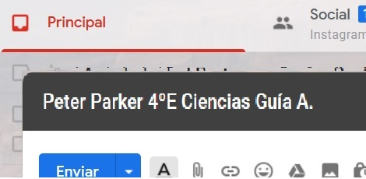
- Intenta resolver esta guía a la brevedad, enviándola al mail de los dos profesores, para que no acumules trabajo y puedas realizarla de buena forma:
Para tus consultas recuerda:
- Química: Profesor Josué Espinoza correo: josue.espinoza@umce.cl /Instagram: @alquimduino
- Física: Profesor José Luis Arias correo: profejoseluis.arias@gmail.com /Instagram: @profe_joseluis_arias
Si perteneces al PIE, puedes consultar a los siguientes correos:
- 2°A Profesor Vicente Aguirre, correo vaguirremunoz@gmail.com
- 2°B Profesora Samantha Santos, correo: samanthasantos.c@hotmail.com
- 2°C Profesora Cindy Aránguiz, correo caranguiz.ro@hotmail.com

Te recomendamos observar las rúbricas de evaluación con que se corregirá esta guía, para que tengas en cuenta la forma en que se asignará puntaje a tus respuestas (se incluyen en la última hoja).
Recuerda que en tu trabajo puedes utilizar los textos del estudiante de las diferentes asignaturas, si no cuentas con estos textos, puedes escribirle al correo del docente de la asignatura para que este se lo envíe en formato digital.
• • Este instrumento será evaluado con el 60% de exigencia.
• La presente guía va acompañada con material complementario (links de videos, presentaciones PowerPoint, guías de contenido, etc.) de las dos asignaturas para responder esta guía, la cual tiene como fin que adquieras las diferentes habilidades científicas para el siglo XXI.
Al final de la guía se adjuntará la rúbrica de evaluación de cada asignatura.
INTRODUCCIÓN
En esta guía se evaluarán las asignaturas de física y química con una nota en común. Las actividades de cada asignatura tendrán un puntaje igual a 12 puntos, más una autoevaluación con 4 puntos (Si no la completas, esto afectará tu nota).
- En el área de física se evaluará Fuerza y las leyes de Newton.
- En el área de Química se evaluará: Propiedades de las soluciones y Solubilidad
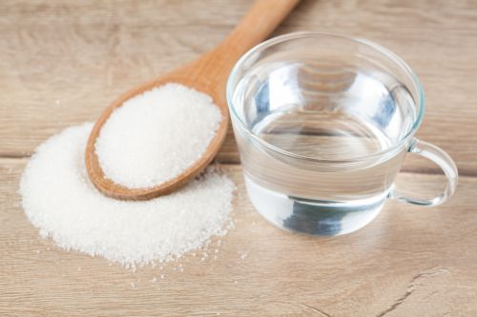
ACTIVIDADES
FÍSICA
OBJETIVO
- Estudiar los efectos que tiene una fuerza neta sobre el movimiento de un objeto.
- Construir un gráfico “velocidad v/s fuerza” para un movimiento acelerado.
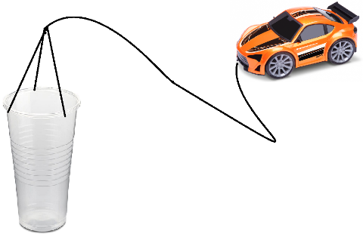
MATERIALES
- Autito o carrito de juguete (o reciclado)
- Regla o cinta métrica
- Cronómetro (viene en un celular)
- Hilo o pitilla
- Vaso plástico
- Cinta de papel
- 10 objetos con pesos iguales (paquetes de monedas, piedras iguales, bolsas con arena, etc.)
Dibujo 1: Autito unido por un hilo a un vaso
PROCEDIMIENTO
- Amarra el autito al vaso (como muestra el dibujo 1). Cuida que el hilo sea resistente y lo suficientemente largo como para realizar este experimento.
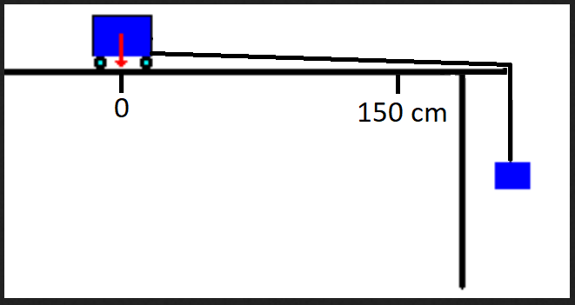
- Con una regla o cinta métrica, marca una distancia entre 100 y 150 cm en una mesa. Para esto puedes usar cinta de papel u otra forma que no sea rayar la mesa. La primera marca será la partida (X = 0)
- Pon el primer “peso” en el vaso (paquete de 10 monedas de $10 por ejemplo u otros objetos que tengas disponible), lo importante es que te cerciores de que sea suficiente para poner en movimiento el autito y que cada paquete tenga el mismo peso aproximadamente.
- Ubica el carrito en el punto de partida y suéltalo al mismo tiempo que inicias el cronómetro.
- Mide el tiempo empleado en recorrer la distancia entre las marcas.
- Repite los pasos 4 y 5 pero cada vez agregas 1 “peso” en el vaso (1 paquete, luego 2; 3 y así hasta completar 10).
- Anota los resultados obtenidos en la siguiente tabla. Utiliza la expresión para la rapidez media (se obtiene dividiendo la distancia recorrida entre el tiempo).
TABLA DE DATOS:
Tiempo  t [s] | Distancia recorrida  d [cm] | Velocidad media  V_{m} = d/t [cm/s] | Fuerza  F “pesos”
 |  |  | 1
 |  |  | 2
 |  |  | 3
 |  |  | 4
 |  |  | 5
 |  |  | 6
 |  |  | 7
 |  |  | 8
 |  |  | 9
 |  |  | 10

F1) Con los datos de la tabla, realiza un gráfico de “Velocidad v/s Fuerza” recordando usar una escala apropiada en cada eje, poner un título al gráfico, símbolos de cada variable y su respectiva unidad de medida. (6 Ptos)
Ubica la fuerza en las abscisas (eje horizontal “X”) y la rapidez media en las ordenadas (eje vertical “Y”)
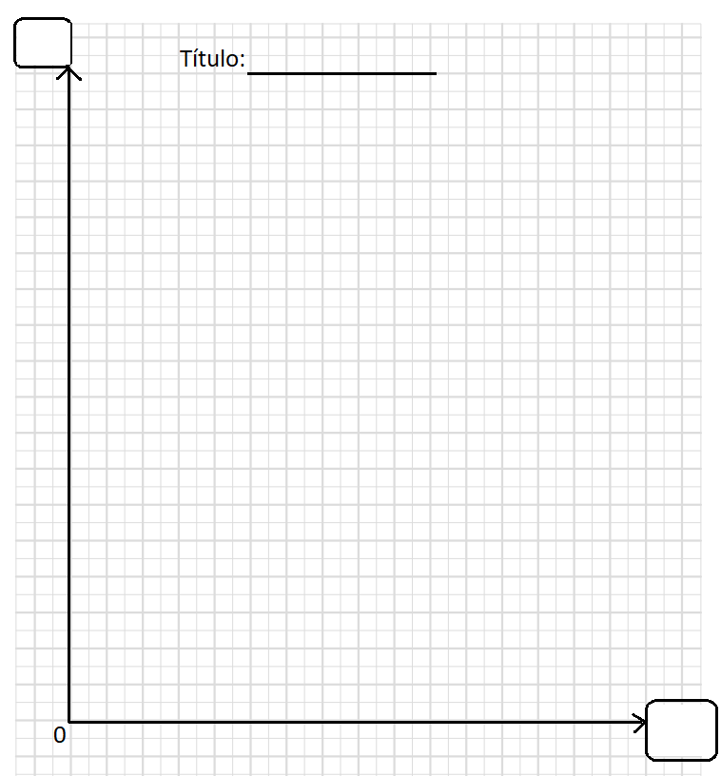
F2) Analiza los resultados de tu experimento y responde:(1 Pto c/u)
- ¿Qué relación encuentras que hay entre la rapidez media de carrito y la fuerza aplicada?
____________________________________________________________________________________________________________________________________________________________________________________________________________________________________________________________________________________________________________

- Averigua qué dice la 2da ley de Newton y describe como se relaciona con esta actividad.
____________________________________________________________________________________________________________________________________________________________________________________________________________________________________________________________________________________________________________

- ¿En qué unidades se mide la fuerza en el SI?
____________________________________________________________________________________________________________________________________________________________________________________________________________________________________________________________________________________________________________

F3) Investiga qué tipos de fuerzas actúan en este experimento y define cada una de ellas. (3 Ptos)

___________________________________________________________________________________________________________________________________________________________________________________________________________________________________________________________________________________________________________________________________________________________________________________________________________________________________________________________________________________________________________________________________________________________________________________________________________________________________________________________________________________________________

QUÍMICA
Q1) Escribir el estado físico (sólido, líquido, gas) del soluto, solvente y de la solución (0,5 ptos c/ solución, 3 puntos en total)
 | Soluciones | Soluto | Solvente | Solución
1 | Bronce
2 | Bebida Gaseosa
3 | Agua de mar
4 | Aire
5 | Jugo instantáneo
6 | Vinagre
Q2) Utilizando la Guía de material complementario, y el libro de química de 2do medio de química página 23 y 36, contestar la siguiente pregunta:
El agua y el glicerol, CH₂(OH)CH(OH)CH₂OH, son miscibles en todas proporciones. ¿Qué significa esto? ¿Cómo contribuyen los grupos OH de la molécula de alcohol a esta miscibilidad? (3 ptos)
___________________________________________________________________________________________________________________________________________________________________________________________________________________________________________________________________________________________________________________________________________________________________________________________________________________________________________________________________________________________________________________________________________________________________________________________________________________________________________________________________________________________________

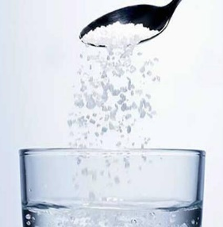
Q3) Utilizando la ecuación de solubilidad expresada en la Guía de material complementario, responder:
La solubilidad del cloruro de sodio es 36,0g en 100 mL de agua a 20ºC. Determina:
- La masa de cloruro de sodio que se puede disolver como máximo en 225,0 mL de agua a esa temperatura. (1 pto)
____________________________________________________________________________________________________________________________________________________________________________________________________________________________________________________________________________________________________________

- El mínimo volumen de agua necesario para disolver 80,0g de cloruro de sodio a 20ºC. (1 pto)
____________________________________________________________________________________________________________________________________________________________________________________________________________________________________________________________________________________________________________

- La solubilidad del cloruro de sodio si se duplica la cantidad de agua (1 pto)
____________________________________________________________________________________________________________________________________________________________________________________________________________________________________________________________________________________________________________

Q4) Utilizando la Guía de material complementario, y el libro de química de 2do medio pagina 33, contestar las siguientes preguntas:
En el envase de algunos jugos en polvo se indica “disolver en un litro de agua”
- Si se sigue esta indicación, ¿Qué solución se formará y porque? (1 pto)
____________________________________________________________________________________________________________________________________________________________________________________________________________________________________________________________________________________________________________

- Al no respetar las indicaciones de la preparación y disolver en 2 L de agua ¿Qué tipo de solución se formará, y porque? (1 pto)
____________________________________________________________________________________________________________________________________________________________________________________________________________________________________________________________________________________________________________

- Usando el mismo jugo ¿Cuándo se tendría una solución sobresaturada y una insaturada, y por qué? (1 pto)
____________________________________________________________________________________________________________________________________________________________________________________________________________________________________________________________________________________________________________

AUTOEVALUACIÓN (4 puntos)
Anotar que desafíos tienes y estrategias de aprendizaje aplicarías en la unidad para superar tus dificultades y comprender los contenidos:
¿Qué conocimientos te resultaron más fáciles de trabajar? ¿Cuáles fueron más difíciles? ¿Como podrás reforzarlos?
_________________________________________________________________________
_________________________________________________________________________
_________________________________________________________________________
_________________________________________________________________________
¿Qué habilidades entre las siguientes deberías reforzar: ¿observar, identificar o reconocer, analizar, comparar, aplicar, deducir o inferir, predecir, interpretar y argumentar o explicar? ¿Como podrías hacerlo?
_________________________________________________________________________
_________________________________________________________________________
_________________________________________________________________________
________________________________________________________________________________________
¿Lograste la meta que te propusiste en esta guía? ¿Han sido efectiva las estrategias utilizadas? ¿debes realizar cambios en tu estrategia? ¿Cuáles?
_________________________________________________________________________
_________________________________________________________________________
_________________________________________________________________________
________________________________________________________________________________________

RUBRICA DE QUÍMICA:
Preguntas | 0,5 puntos | 0,3 puntos | 0 puntos
Q1  0,5 x 6 = 3 pts | Escribe el estado físico (solido, liquido, gaseoso) de la solución, el solvente y el soluto según corresponda. | Escribe el estado físico (solido, liquido, gaseoso) de la solución o el solvente y el soluto según corresponda. | No escribe el estado físico (solido, liquido, gaseoso) de la solución, el solvente y el soluto según corresponda.
Preguntas | 3 punto | 2 puntos | 1 puntos | 0 puntos
Q2  3 pts | Responde ambas preguntas describiendo el fenómeno químico ocurrido entre las dos sustancias, en cuyo argumento se utilizan las fuerzas intermoleculares y la naturaleza de las sustancias. | Responde ambas preguntas describiendo el fenómeno químico ocurrido entre las dos sustancias. | Responde una sola pregunta | No responde la pregunta
 | $$Solubilidad (s)=\frac{masa soluto}{masa solvente}∙100$$ |  | Ecuación utilizada
Preguntas | 1 punto | 0,5 puntos | 0 puntos
Q3  1 x 3 = 3 puntos | Utilizando la solubilidad de una sustancia en cierta cantidad de agua como dato, para determinar la masa, cantidad de solvente o una nueva solubilidad dependiendo de ejercicio. Utilizando regla de tres o la ecuación de solubilidad.  El procedimiento y resultado es el correcto. | Utilizando la solubilidad de una sustancia en cierta cantidad de agua como dato, para determinar la masa, cantidad de solvente o una nueva solubilidad dependiendo de ejercicio. Utilizando regla de tres o la ecuación de solubilidad.  El procedimiento es el correcto pero el resultado no lo es. | No responde la pregunta
Q4  1 x 3 = 3 puntos | Utilizando un soluto y un solvente, clasifican las soluciones (saturadas, insaturadas y sobresaturadas) argumentando correctamente cada una de sus respuestas. | Utilizando un soluto y un solvente, clasifican las soluciones (saturadas, insaturadas y sobresaturadas) cada una de sus respuestas | No responde la pregunta

RUBRICA DE FÍSICA:
F1)
 | GRAFICO “V v/s F” | 1 punto | 0,5 puntos | 0 puntos | Puntaje
 |  | Posee un título adecuado | Tiene título pero no es adecuado | No posee título
 |  | Las escalas usadas en ambos ejes son adecuadas. | Las escalas usadas en ambos ejes no son adecuadas. | Los ejes no poseen es
 |  | Tiene el nombre o símbolo correcto de cada variable. | El nombre o símbolo no es correcto para cada variable. O  Solo una varia posee nombre o símbolo. | No hay nombre o símbolos en las variables
 |  | Las variables tienen nombre o símbolo de las unidades de medida. | Sólo una variable tiene unidad de medida. | Las variables no tienen unidades de medida.
 |  | La relación entre los puntos graficados se acerca a la relación correcta | La relación entre los puntos graficados no se acerca a la relación correcta | No grafica los puntos.
 |  | Envía 3 fotos evidenciando la realización del experimento | Envía 2 o 1 foto evidenciando la realización del experimento | No envía fotografías.
F2) | a) | La relación mencionada es correcta | La relación mencionada no es correcta | No responde
 | b) | Describe correctamente la segunda ley de Newton y su relación con esta actividad | Describe correctamente la segunda ley de Newton  La relación con esta actividad es incorrecta | Describe de forma errónea la segunda ley de Newton. o  No responde
 | c) | Indica correctamente la unidad de la fuerza en el SI (Sistema Internacional de pesos y medidas) | No Indica correctamente la unidad de la fuerza en el SI | No responde

F3) | 3 puntos | 2 puntos | 1 punto | 0 puntos | Puntaje
 | Menciona cada fuerza que actúa en el experimento y las define correctamente. | Menciona cada fuerza que actúa salvo 1 fuerza.  Define correctamente las fuerzas que actúan excepto 1 | Menciona cada fuerza que actúa salvo 2 o más fuerzas.  Define correctamente las fuerzas que actúan excepto 2 o más | No responde

